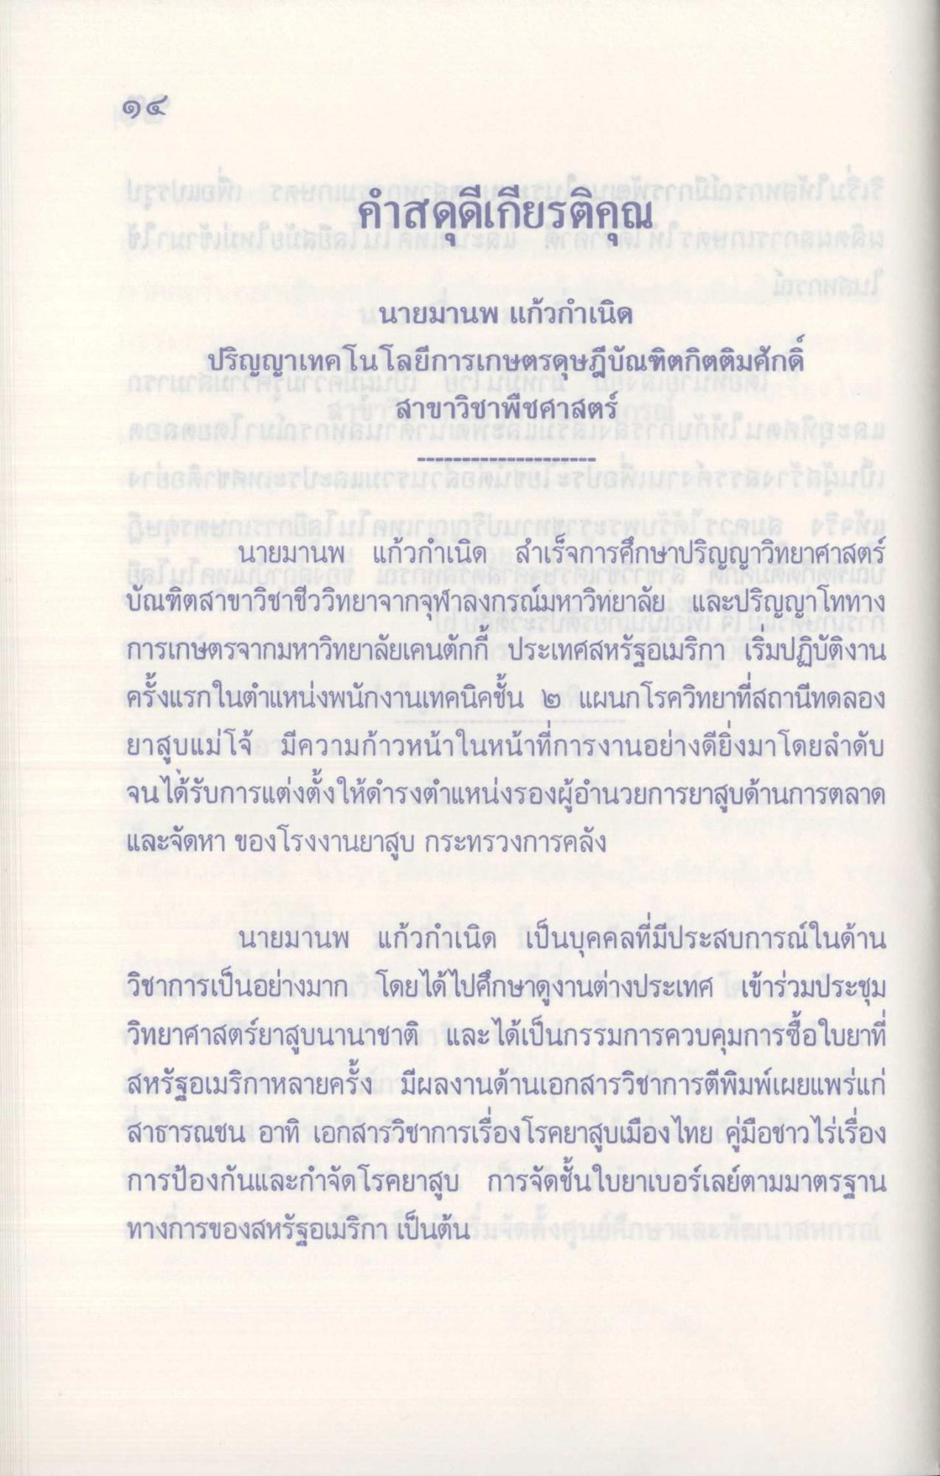
คําสดุดีเกียรติคุณ
นายมานพ แก้วกําเนิด
ปริญญาเทคโนโลยีการเกษตรดุษฎีบัณฑิตกิตติมศักดิ์
นายมานพ แก้วกําเนิด สําเร็จการศึกษาปริญญาวิทยาศาสตร์ บัณฑิตสาขาวิชาชีววิทยาจากจุฬาลงกรณ์มหาวิทยาลัย และปริญญาโททาง การเกษตรจากมหาวิทยาลัยเคนทักกี้ ประเทศสหรัฐอเมริกา เริ่มปฏิบัติงาน ครั้งแรกในตําแหน่งพนักงานเทคนิคชั้น ๒ แผนกโรควิทยาที่สถานีทดลอง ยาสูบแม่โจ้ มีความก้าวหน้าในหน้าที่การงานอย่างดียิ่งมาโดยลําดับ จนได้รับการแต่งตั้งให้ดํารงตําแหน่งรองผู้อํานวยการยาสูบด้านการตลาด และจัดหา ของโรงงานยาสูบ กระทรวงการคลัง
นายมานพ แก้วกําเนิด เป็นบุคคลที่มีประสบการณ์ในด้าน วิชาการเป็นอย่างมาก โดยได้ไปศึกษาดูงานต่างประเทศ เข้าร่วมประชุม วิทยาศาสตร์ยาสูบนานาชาติ และได้เป็นกรรมการควบคุมการซื้อใบยาที่ สหรัฐอเมริกาหลายครั้ง มีผลงานด้านเอกสารวิชาการตีพิมพ์เผยแพร่แก่ สาธารณชน อาทิ เอกสารวิชาการเรื่องโรคยาสูบเมืองไทย คู่มือชาวไร่เรื่อง การป้องกันและกําจัดโรคยาสูบ การจัดชั้นใบยาเบอร์เลย์ตามมาตรฐาน ทางการของสหรัฐอเมริกา เป็นต้น

